Лыжня зовет…
16 марта в рамках спартакиады работников ДОУ "Здоровая нация"состоялись лыжные гонки, посвященные 5-летию присоединения Крыма к России "Крымская весна" . Педагоги вновь вышли на старт.
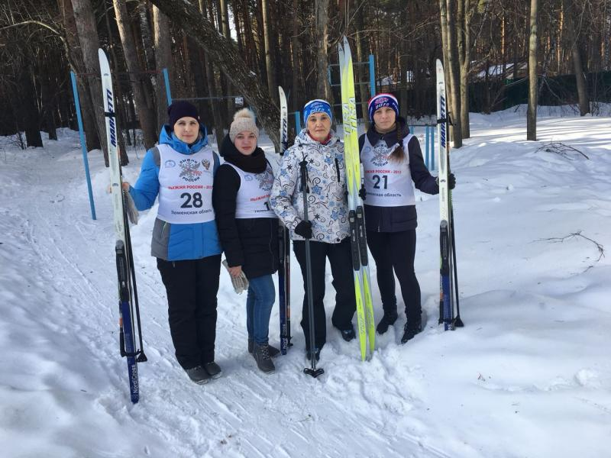
Теплое весеннее солнышко, отличное настроение, положительные эмоции, адреналин получили все участники соревнований.
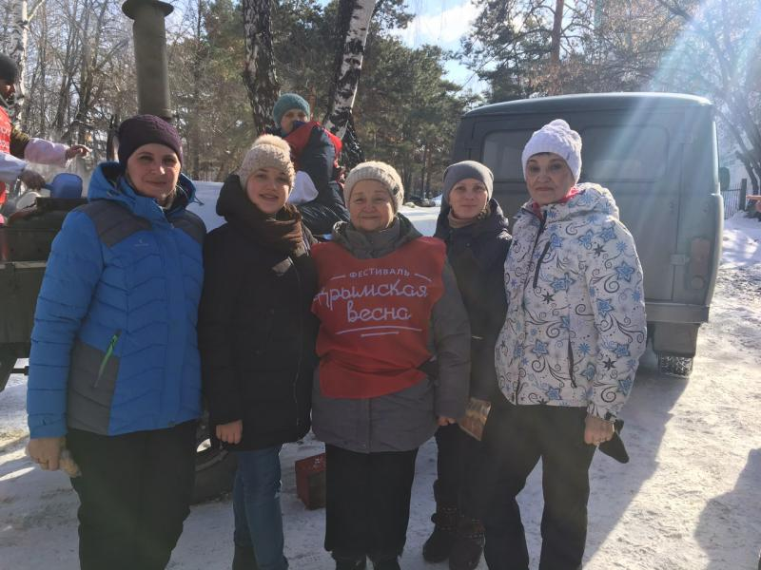
Полевая кухня и горячий чай еще больше объединил коллег из детских садов.
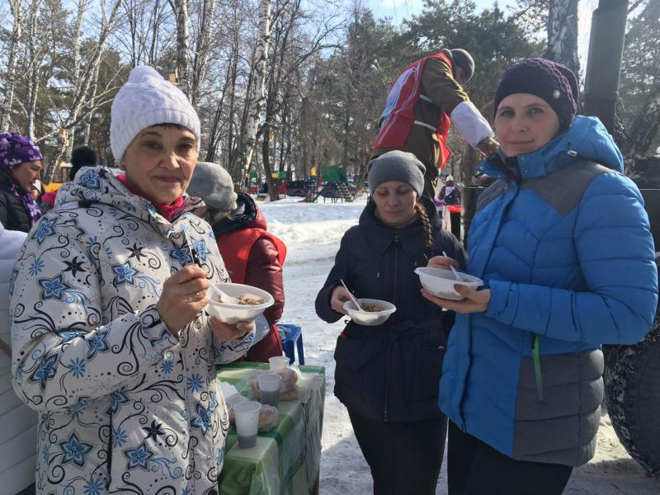
Спасибо организаторам и участникам соревнований!

